23.06.2025

**Seltener Brutvogel am Wildfluss – Der Flussuferläufer im Nationalpark Gesäuse**

**Gesäuse –** Der Flussuferläufer ist wieder da – und das ist eine kleine Sensation. Jedes Frühjahr kehrt der Zugvogel aus seinem Winterquartier in Afrika zurück ins Ennstal, um an den unverbauten Ufern der Enns im Nationalpark Gesäuse zu brüten. Damit gehört das Gesäuse zu den wenigen verbliebenen Lebensräumen in Österreich, in denen diese Vogelart überhaupt noch Nachwuchs großziehen kann.

**Ein Spezialist für Wildflüsse**

Der Flussuferläufer ist ein unscheinbarer, aber faszinierender Vogel. Mit einer Größe von etwa 20cm, sandbraunem Gefieder und auffälligem Wippen beim Gehen, fällt er vor allem durch seinen markanten Ruf „Hididi, Hididi“ auf. Seine Brutplätze wählt er mit großer Sorgfalt: Nur an naturnahen, wenig gestörten Schotterbänken fühlt er sich wohl.

„Die Enns im Gesäuse ist ein echtes Juwel für Flussdynamik und Artenvielfalt. Dass der Flussuferläufer hier noch brütet, ist ein klarer Hinweis darauf, wie wertvoll diese Landschaft ist“, erklärt Laura Suppan vom Nationalpark Gesäuse. „Das Wetter war dieses Jahr sehr wechselhaft. Wahrscheinlich deshalb streckte sich der Zeitraum der Bruten in die Länge, sodass wir heuer an manchen Stellen schon ausgewachsene Jungvögel beobachteten, während in anderen Bereiche gerade erst „Nachzügler“ schlüpften. Die Vögel müssen am Beginn ihres Lebens sehr schnell wachsen um flugfähig zu werden. Nur so können sie ihren Fressfeinden entfliehen und nach wenigen Monaten müssen sie stark genug sein, um die weite Reise in den Süden anzutreten“, erklärt Suppan.

Bis jetzt konnten beim laufenden Monitoring vier Jungvögel erfolgreich nachgewiesen werden – ein schöner Erfolg für den heimischen Naturschutz.

**Gefährdung und Schutzmaßnahmen**

Störungen durch Freizeitaktivitäten – etwa Kajakfahrer oder Badegäste, die unbewusst Brutplätze betreten – stellen eine Bedrohung dar. Nester liegen versteckt in der Vegetation nur wenige Meter vom Ufer entfernt, gut getarnt, aber extrem verletzlich. Durch Unachtsamkeit kann ein Gelege leicht zerstört werden. Auch freilaufende Hunde, Füchse oder Marder sind eine große Gefahr für die am Boden brütenden Vögel.

Um den Flussuferläufer zu schützen, setzt der Nationalpark auf gezielte Besucherlenkung, Information und ein intensives Monitoring.

**Naturschutz braucht Rücksicht**

Der Flussuferläufer ist nicht nur ein Bewohner des Gesäuse – er ist ein Botschafter für lebendige Flüsse. Seine Anwesenheit zeigt: Hier funktioniert die Natur noch ein Stück weit so, wie sie es ursprünglich getan hat.

„Wer den Flussuferläufer unterstützen will, kann ganz einfach durch Einhalten des Betretungsverbots der Uferbereiche helfen. Wer den Flussuferläufer beobachten will, kann das ganz leicht von der Aussichtshütte am Leierweg aus. Dort informieren wir auch tagesaktuell, wie viele Jungvögel wir gerade entdeckt haben“, so die Biologin Laura Suppan abschließend.

**Fernglas nicht vergessen!**

**Für weitere Informationen:**

Laura Suppan | l.suppan@nationalpark-gesaeuse.at | +43 664 8252310

[www.nationalpark-gesaeuse.at](http://www.nationalpark-gesaeuse.at)

Fotos:

Rechtehinweis: Verwendung ausschließlich für Berichte im Zusammenhang mit dieser Presseinformation und unter Anführung der Bildrechte. Jede weitere Nutzung des Bildmaterials bedarf der Zustimmung der Nationalpark Gesäuse GmbH.

**Vorschaubilder**:

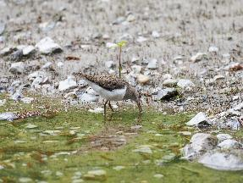

Seine Nahrung findet der Flussuferläufer direkt am Wasser © Herbert Wölger

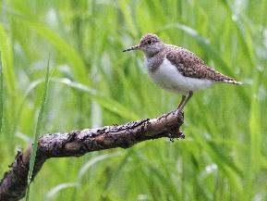

Der Vogel ist etwa 20 cm groß © Herbert Wölger

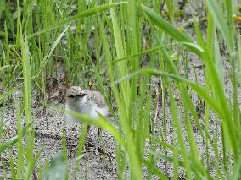

2025 wurden bisher vier Jungvögel nachgewiesen © Herbert Wölger